Доп1 Задание для прохождения дополнительной общеразвивающей общеобразовательной программы спортивной направленности Волейбол дистанционно в период с 06.05- 08.05 2020г для группы первого года обучения
Дата проведения занятия по расписанию | 06.07.08.05.2020г  Темы уроков: Волейбол
Тема занятия | № 174. 175. 176. Техническая подготовка
Учебные вопросы | 1. Самостоятельно разучить, выполнять комплексы упражнений

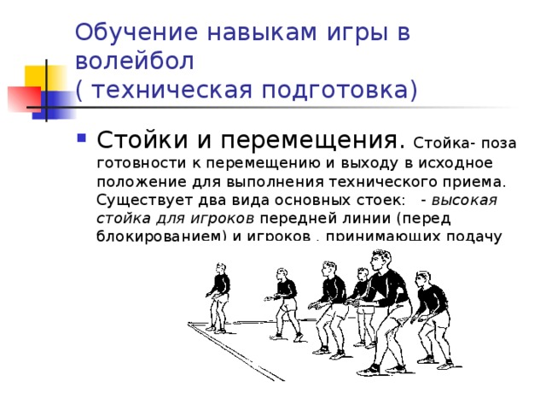

Техническая подготовка игроков
Техническая подготовка игроков – многолетний процесс. Она решает важную задачу совершенствования техники, как способа выполнения игровых приемов. Эффективность техники выполнения игровых приемов во многом определяет конечный результат, поскольку мяч в соответствии с правилами игры обрабатывается короткими касаниями, и каждая техническая ошибка игроков приносит очко команде соперника. Техническую подготовку делят также на два этапа: этап начального обучения технике игровых приемов и этап дальнейшего спортивного совершенствования технического мастерства игроков). В рамках второго макроэтапа спортивного совершенствования на двух последних малых этапах доминирует технико-тактическая подготовка, в процессе которой одновременно совершенствуются оба вида подготовки.
Техническая подготовка волейболистов на этапе спортивного совершенствования решает свои специфические задачи. Вопреки стойкому убеждению в том, что ресурсы в технической подготовке игроков высокого класса уже исчерпаны, огромное преимущество еще можно получить за счет совершенствования техники игровых приемов, поскольку даже лучшие исполнители не выполняют многие условия эффективности движений.
В общем виде в технической (и физической) подготовке игроков необходимо исходить из определения: «всякое усовершенствование функций двигательного аппарата, приводящее к более эффективному выполнению двигательных задач, всегда является результатом более целесообразного и экономичного использования мышечной энергии» 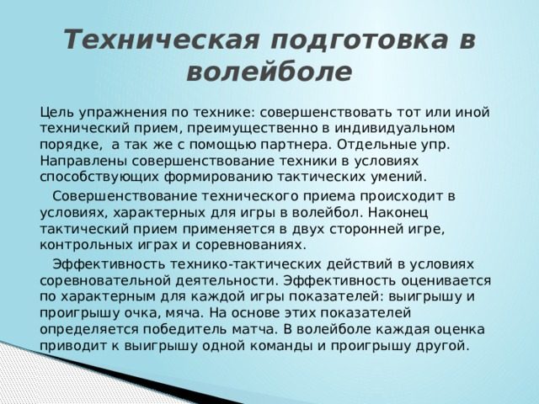
Вопросы контроля | Самостоятельно выполнять комплекс упражнений для освоения техники подачи и приема мяча
Информационные ресурсы | Так же всю информацию можно получить в глобальной сети Интернеhttp://volleyball-nauka.ru/техническая-подготовка/
Дата предоставления отчёта | 08.05.2020 г  Необходимо изучить темы самостоятельно и отработать приём и подачу мяча, знать правила соревнований по Волейболу , комплекс упражнений разминки отправить по электронной почте преподавателю.

